**蓝桥杯（电子类）EDA设计与开发科目模拟考试**

**设计试题部分**

**一、设计背景**

设计一个基于GD32F303C8T6微控制器的平衡车硬件评估板，设备锂电池供电，通过DC-DC芯片LM2576将直流输入转换为5V电压，经过LDO AMS1117转换3.3V。板载陀螺仪、电机驱动IC（TB6612）、蓝牙、红外、编码器等外围设备。

**二、设计环境**

软件环境：嘉立创EDA专业版（网页端）或嘉立创EDA专业版客户端。

**三、设计要求**

**3.1 原理图设计**

通过嘉立创EDA（专业版）导入试题附件中提供的工程文件（Project.zip）。

打开原理图，通过给定的元器件，在给定矩形区域内，使用给定的元器件（电阻、电容、稳压二极管（3.3V）等）完成输入电源电压的检测功能。

备注：原理图中元器件位号、名称、网络标识符名称及给定的网络连接关系不可以修改。

**3.2 印制线路板设计**

1. 准备工作

通过嘉立创EDA（专业版）导入Lib.zip，并提取库文件。

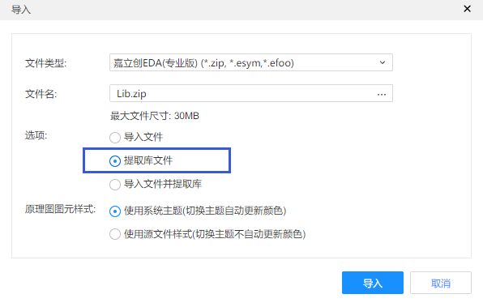

1. 元器件封装表

在原理图设计环境下，按照下表设置各器件的封装，并同步至PCB。

|  |  |  |
| --- | --- | --- |
| 序号 | 位号 | 封装 |
| 1 | C2,C3,C4 | CAP-SMD_BD10.0-L10.3-W10.3-LS11.3-FD |
| 2 | C5,C6,C7,C8,C19,C20,C21,C22,C26,C27,C28,C29,C30,C31,C32,C33,C34 | C0805 |
| 3 | C10,C11,C17,C18 | C_Ele_SMD_4x5.5mm |
| 4 | C23 | C0805 |
| 5 | C35,C36 | C0805 |
| 6 | CN1,CN5,CN6 | CONN-TH_2P-P5.08-WJ500V-5.08-2P |
| 7 | CN2 | CONN-SMD_4P-P2.50-WT |
| 8 | CN3,CN4 | CONN-SMD_6P-P2.50_XUNPU_WAFER-XH2.54-6PWB |
| 9 | D1 | SMA_L4.3-W2.6-LS5.0-RD |
| 10 | D2 | LL-41_L5.0-W2.5-R-RD |
| 11 | H5 | HDR-TH_5P-P2.54-V-M |
| 12 | L1 | IND-SMD_L13.0-W12.8 |
| 13 | LED1,LED2 | LED_TH-3mm |
| 14 | P1 | HDR-TH_4P-P2.54-V-M-1 |
| 15 | R2,R46 | R0805 |
| 16 | R3,R4,R5,R12,R43 | R0805 |
| 17 | R6,R7,R44 | R0805 |
| 18 | R8,R11,R45,R47 | R0805 |
| 19 | R9,R10 | R0805 |
| 20 | R48 | R0805 |
| 21 | R49 | R0805 |
| 22 | SW1 | 拨动开关 |
| 23 | SW2 | SW-SMD_4P-L6.0-W6.0-P4.50-LS9.0-2 |
| 24 | TP1,TP2,TP3,TP4 | M2螺丝 |
| 25 | U1 | LQFP-48_L7.0-W7.0-P0.50-LS9.0-BL |
| 26 | U2 | PG-TO-263-5_L10.2-W8.7-P1.70-LS14.4-BR |
| 27 | U16 | SOT_223 |
| 28 | U17 | QFN-24_L4.0-W4.0-P0.50-BL-EP2.7 |
| 29 | U18 | OPTO-TH_VS1838B |
| 30 | U19 | SSOP-24_L8.3-W5.6-P0.65-LS7.6-BL |
| 31 | X2 | XTAL-HC-49S |

备注：不可以自定义或使用其他封装库。

1. 元器件布局

在给定的边框层区域内，完成PCB的布局设计，不可以修改边框尺寸、形状、画布原点。

* 电机接口（CN5）：坐标位置（X=24mm, Y=6mm），旋转角度0°。
* 电机接口（CN6）：坐标位置（X=36mm, Y=6mm），旋转角度0°。
* 编码器接口（CN3）：坐标位置（X=56mm, Y=6mm），旋转角度0°。
* 编码器接口（CN4）：坐标位置（X=80mm, Y=6mm），旋转角度0°。
* 安装孔TP1-TP4坐标位置：

TP1: 坐标位置（X=97mm, Y=3mm）

TP2: 坐标位置（X=3mm, Y=3mm）

TP3: 坐标位置（X=3mm, Y=67mm）

TP4: 坐标位置（X=97mm, Y=67mm）

* 通用要求

合理安排布局，元器件之间应相互平行或者垂直排列，以求整齐、美观，不允许元件重叠；元件排列要紧凑，元件在整个版面上应分布均匀、疏密一致。

**所有元器件均放置在顶层。**

1. 布线设计

在给定的边框层区域内，完成PCB的布线设计，不可以修改边框尺寸、形状、画布原点和给定的安装孔位置。

* PCB设计要求

最小线宽： 10mil

过孔尺寸：过孔外直径最小24mil，过孔内直径最小12mil

丝印字体：字体为默认，线宽6mil，高度45mil

布线层数：2

字符层：顶层丝印层，要求字符摆放整齐。

覆铜层：顶层、底层，GND网络。

网络布通率：100%

DRC检查可通过，无错误信息。

文件提交要求

1. 完成设计后，将工程文件另存到本地,文件类型为zip，以准考证号命名。

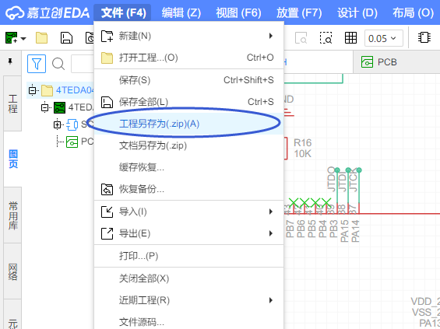

1. 未按照试题要求命名和提交文件的选手将被酌情扣分或记零分。
2. 提交不属于试题要求文件的选手将被酌情扣分或记零分。